東勢國小八十八學年度上學期第三次知能考查自然科試卷
二年 班 號 姓名：

一、是非題（30分）
( )1.磁鐵很好玩，因為它可以吸住所有的東西。
( )2.一塊磁鐵上所有的部位磁力都相同。
( )3.可以反射陽光的東西都是平平亮亮的。
( )4.從鏡子裡看牆壁上的時鐘，
看到的數字是上下、左右都相反。
( )5.隔著墊板，磁鐵可以吸住迴紋針。
( )6.兩塊磁鐵靠近時，可能會互相吸引，也可能會互相排斥。
( )7.磁鐵可以吸住十元硬幣。
( )8.用三面鏡子可以形成很多影像。
( )9.玩鏡子遊戲時，眼睛不可以直視太陽。
( )10.有了光我們才可以看到物體。
二、選擇題（30分）
( )1.下面哪一種日常用品是利用磁鐵的特性？冰箱門剪刀訂書針。
( )2.磁鐵的哪一部分吸力最強？兩端中間都一樣。
( )3.用玻璃當鏡子，後面加什麼可以看得比較清楚？黑紙白紙黃紙。
( )4.用三角形反射的陽光會形成什麼形狀？圓形三角形長方形。
( )5.把兩塊磁鐵磁性相同的兩端互相靠近時會怎樣？ 相吸推開沒有變化。
( )6.光的行進方向是怎樣？ 折線曲線直線。
( )7.在陽光下可以玩什麼遊戲？影子遊戲鏡子遊戲以上皆可。
( )8.反射陽光時，怎樣才能看清楚光點？反射在黑紙上反射在白紙上向天空反射
( )9.哪一種飲料罐可以被磁鐵吸住？鐵罐鋁罐保特瓶
( )10.磁鐵隔著字典紙板牆壁 仍然可以吸住迴紋針。

三、做一做（40分）
１下面哪些東西能被磁鐵吸引
？能被吸引的打，不能的打。（16分）
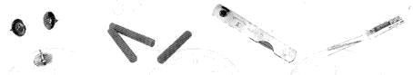
圖釘 粉筆 小刀 筆心
( ) ( ) ( ) ( )
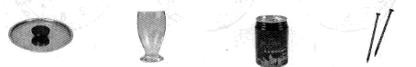
鍋蓋 玻璃杯 鐵罐 鐵釘
( ) ( ) ( ) ( )
２下面哪些東西可以玩反射陽光遊戲？可以的打，不能的打。（8分）
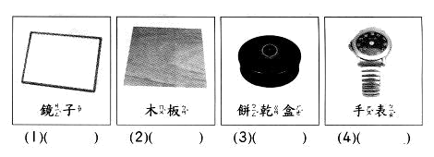
３下面哪一條魚會被磁鐵釣起來？請打。（8分）
( )(1)夾迴紋針的紙魚。
( )(2)夾圖釘的紙魚。
( )(3)沒有夾任何東西的紙魚。
( )(4)夾鐵髮夾的魚。

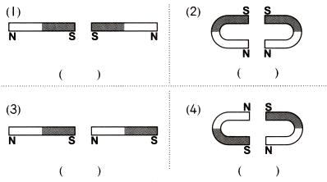
４哪幾組磁鐵會互相排斥？請在( )內打。8分

